**Manual de Despliegue**



**PRY2021226**

**“Sistema para el control de rendimiento de futbolistas de alto nivel aplicando Análisis de Datos”**

**Project Manager:** Luis Angel Soto Alata

**Scrum Master:** Julio César Huarachi Macuri

**2022-1**

**Índice**

**Importación de proyectos** 3

**Creación de Máquina virtual** 11

**Configuración de Máquina Virtual (Antes del Despliegue)** 16

**Configuración despliegue de Aplicativo Web** 23

**Creación de la Base de datos** 27

**Conexión de la Base de datos y Despliegue de la aplicación** 32

**Configuración de la Máquina Virtual (Después del despliegue)** 34

# **Importación de proyectos**

1. Abrir el Proyecto en Visual Studio Community 2022.

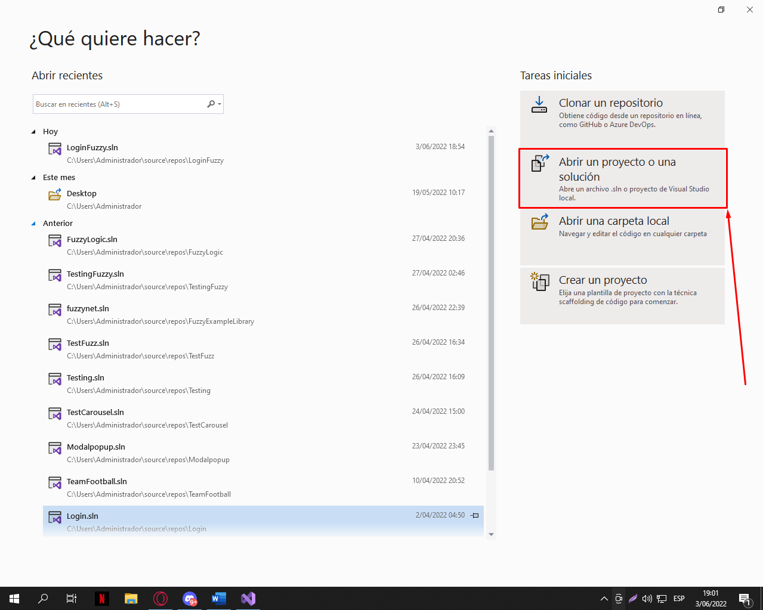

1. Se selecciona lo indicado

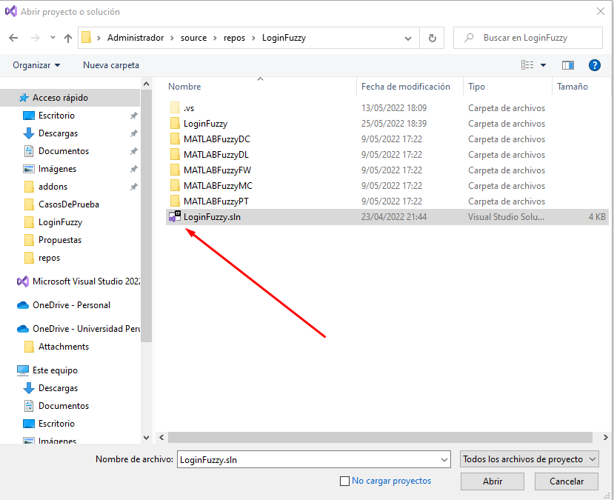

1. Se hace click en Administrar paquetes NuGet

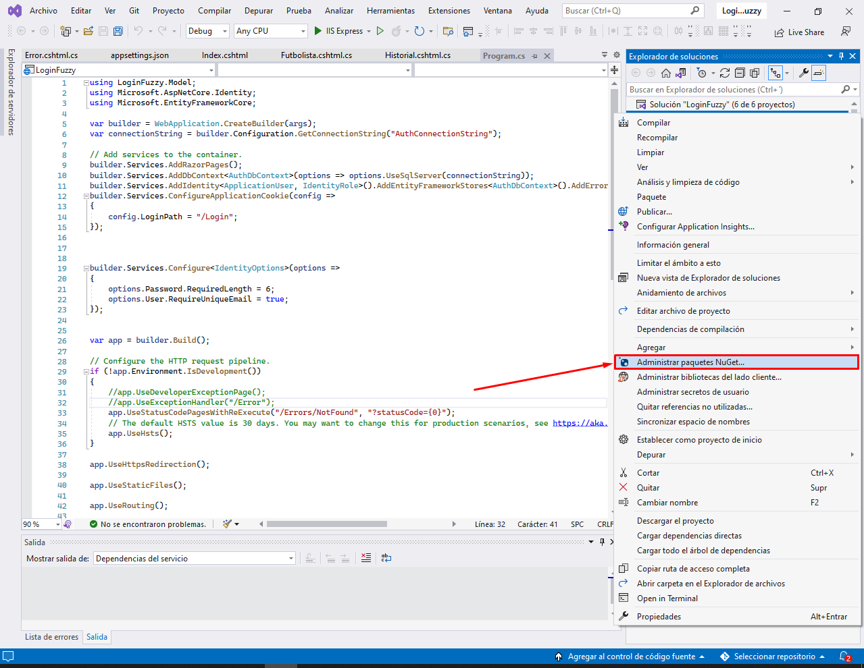

1. Si el Símbolo es una “X” desinstalar el paquete. Si es un check verde continuar con el punto 8.

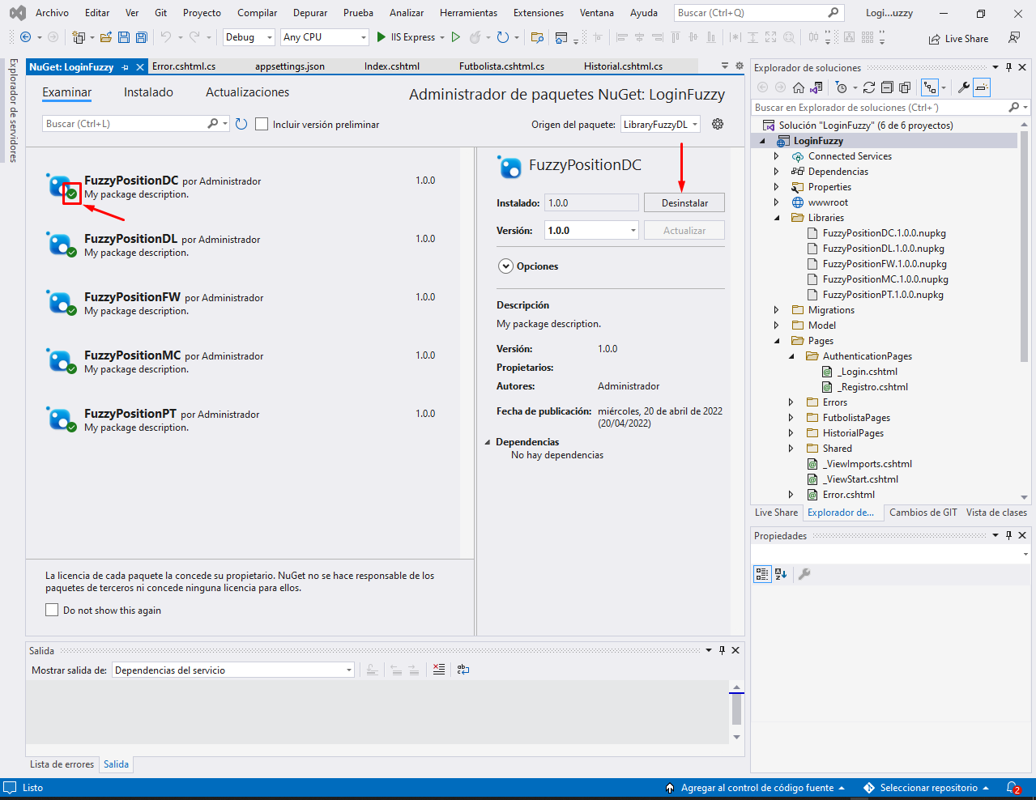

1. Se hace click en configuración

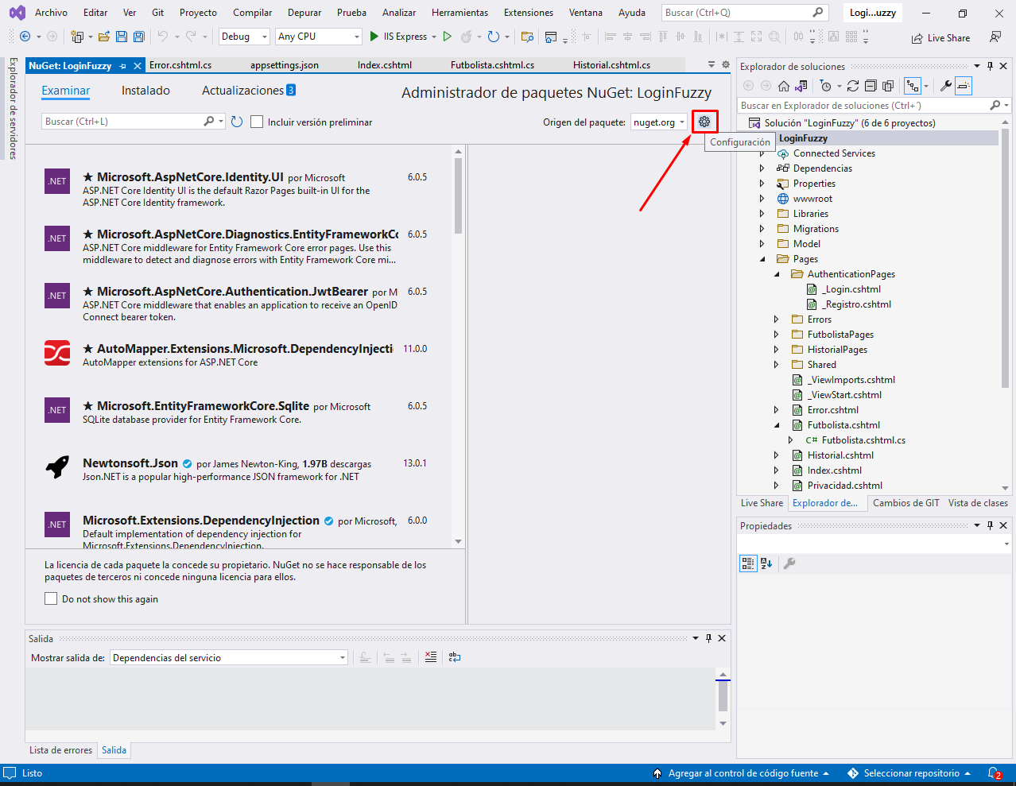

1. Se escribe un nombre para la librería y la ubicación de la carpeta “Librerias” y click en el “+”

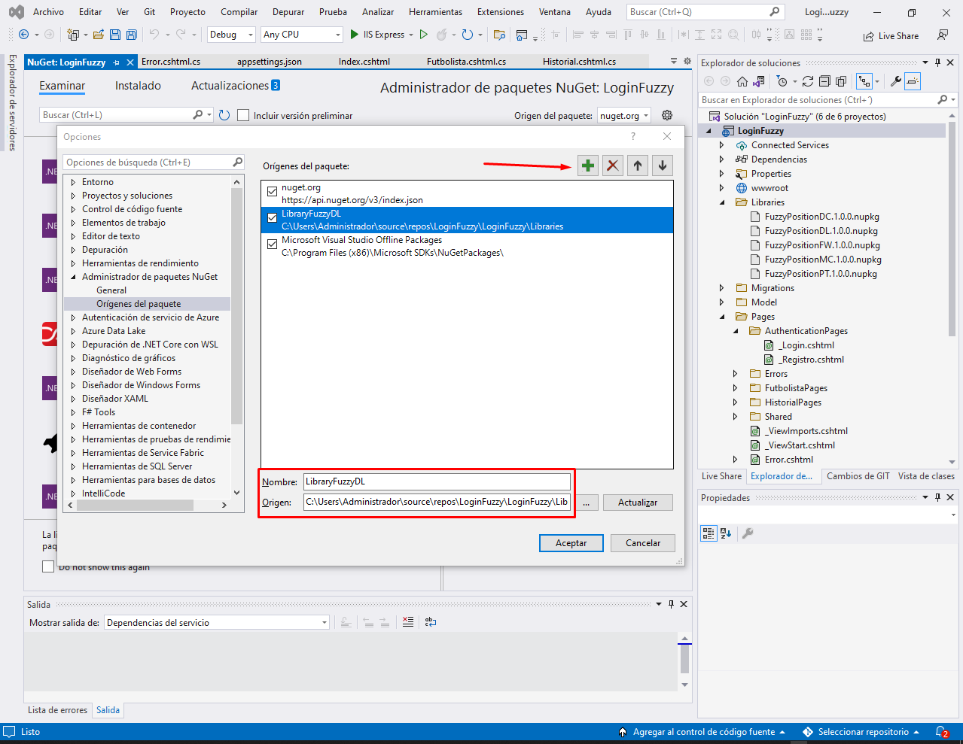

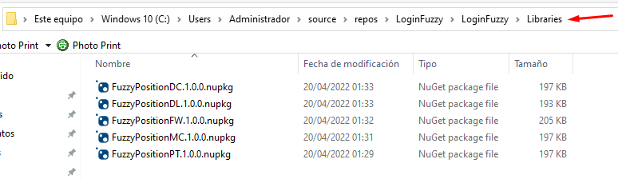

1. Elegir el nombre puesto en punto anterior y se podrán observar los paquetes. Instalar los 5 paquetes.

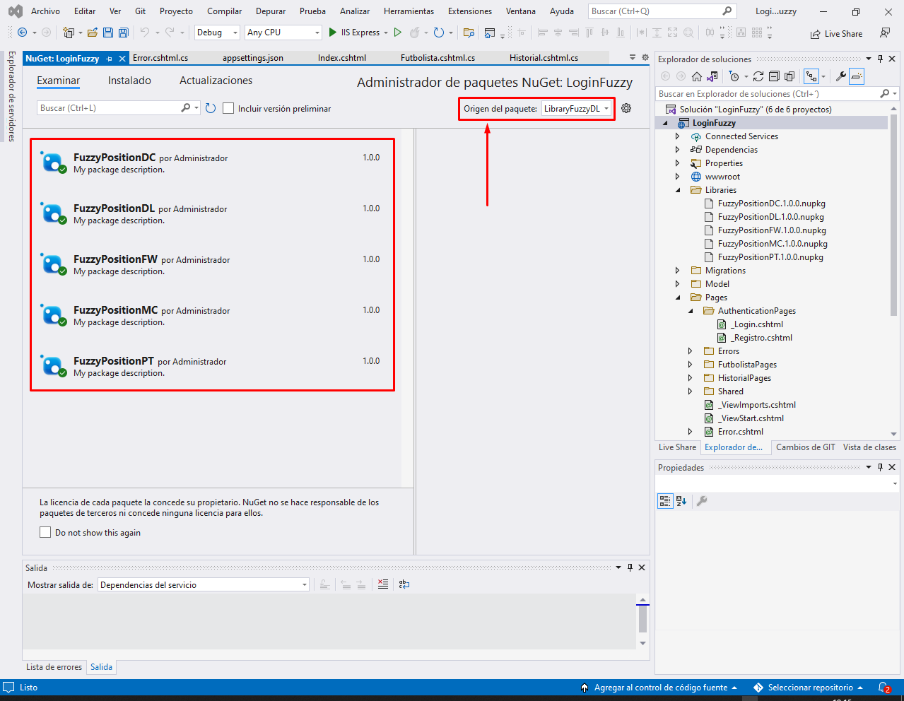

1. Crear una cuenta en Azure

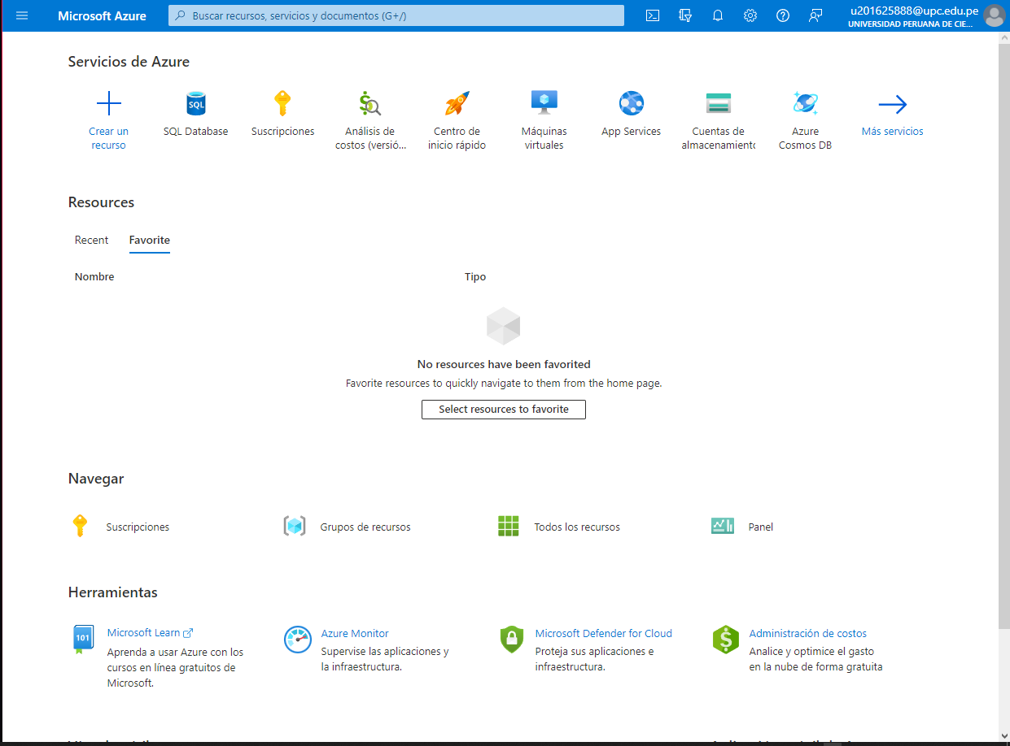

# **Creación de Máquina virtual**

1. Ingresamos al portal de Azure y seleccionamos crear un recurso

1. Nos redirigirá a la opción de Market Place y nos pedirá seleccionar un certificado para la autenticación. Damos clic en aceptar.

1. Nos ubicamos en Windows Server 2019 Datacenter y seleccionamos crear.

1. Procedemos a crear la máquina virtual, creamos un grupo de recursos nuevo si fuera necesario.

1. Luego, le damos un nombre, elegimos la región, la imagen y el tipo de disco.

1. Configuramos las credenciales y los puertos de entrada

* Usuario: julioHuarachi
* Contraseña: abcdefg$1999

1. Damos clic en “Revisar y crear”

1. Finalmente, damos clic en “Crear”

# **Configuración de Máquina Virtual (Antes del Despliegue)**

1. Iniciar la máquina virtual y esperar el mensaje de completado.

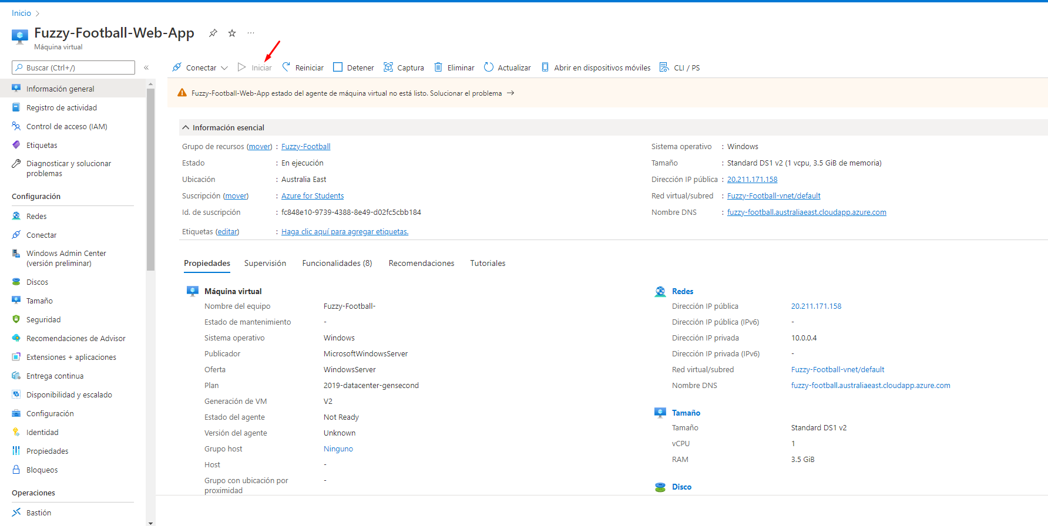

1. Click en "conectar” y RDP

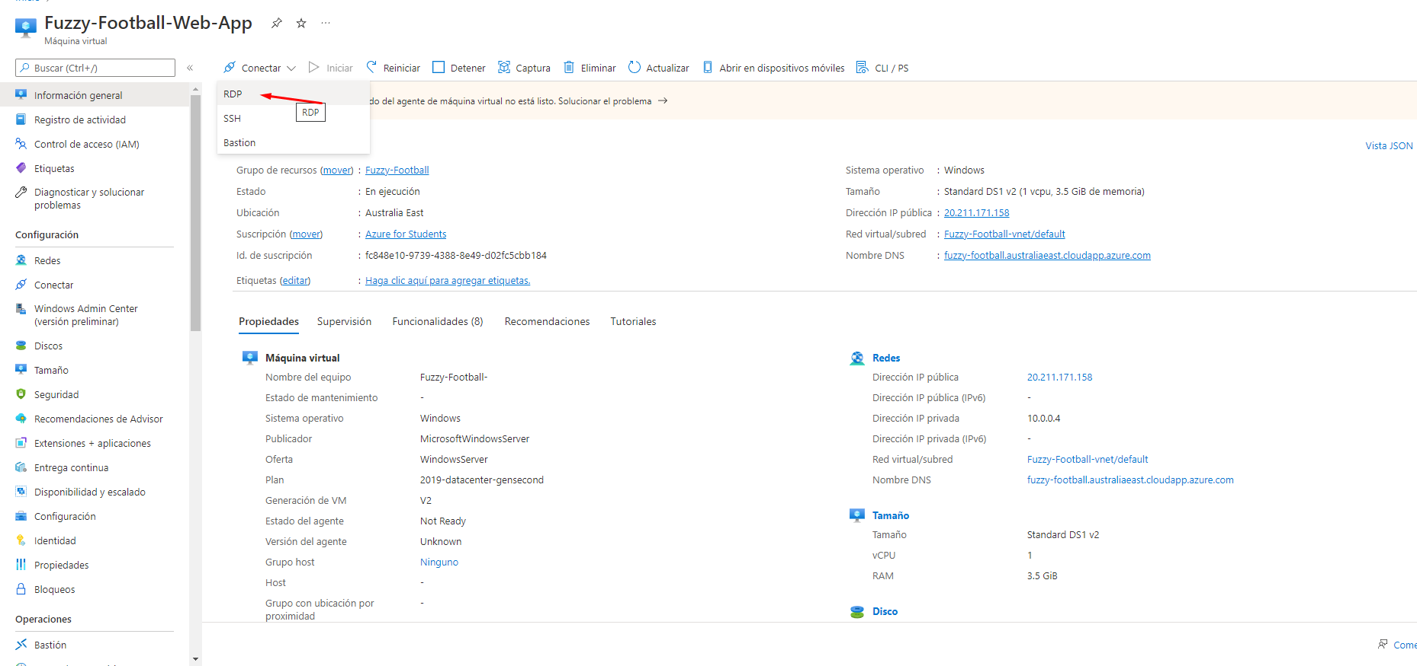

1. Click en Descargar archive RDP y doble click en el archivo que se descargó

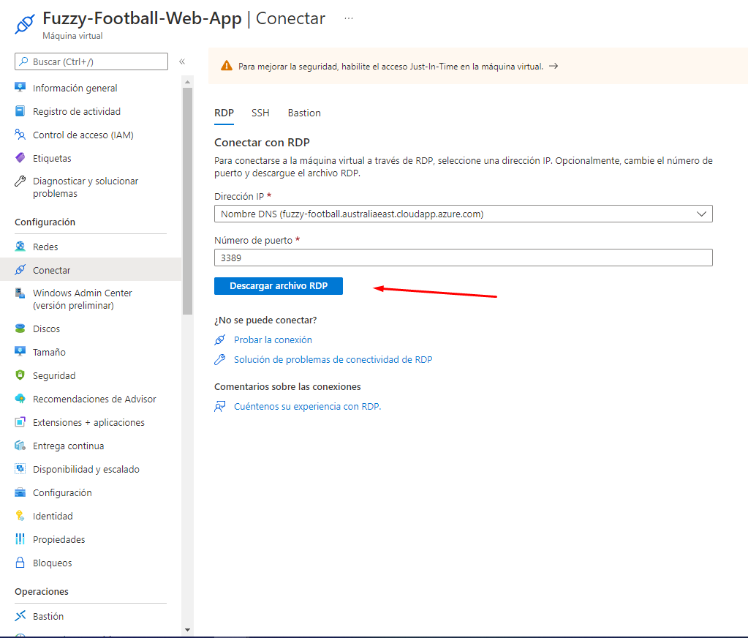



1. Click en Conectar

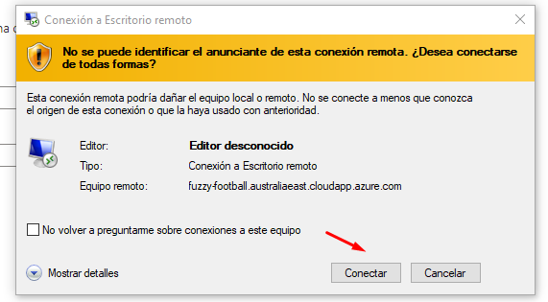

1. Completar las credenciales

* Usuario: julioHuarachi
* Contraseña: abcdefg$1999

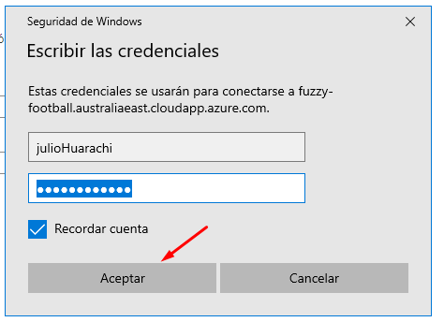

1. Click en “Si”

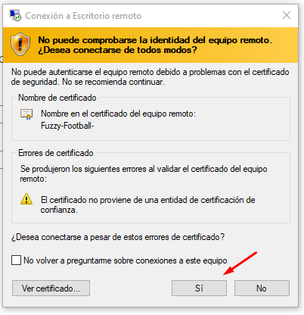

1. Dentro de la máquina virtual, configurar los siguiente.

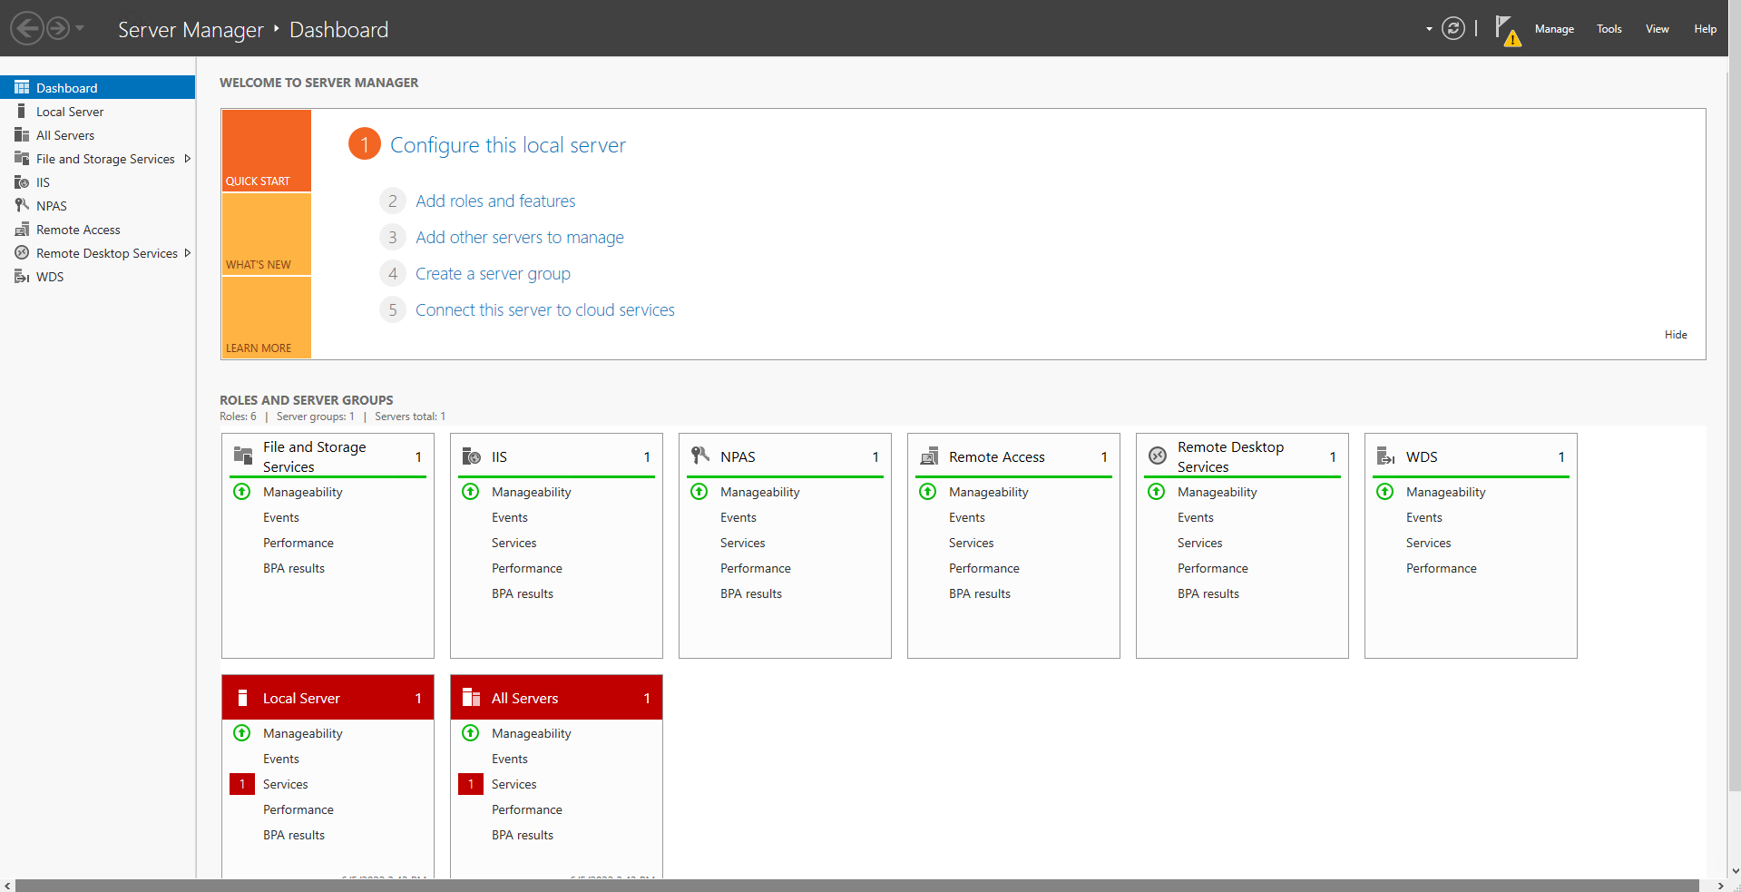

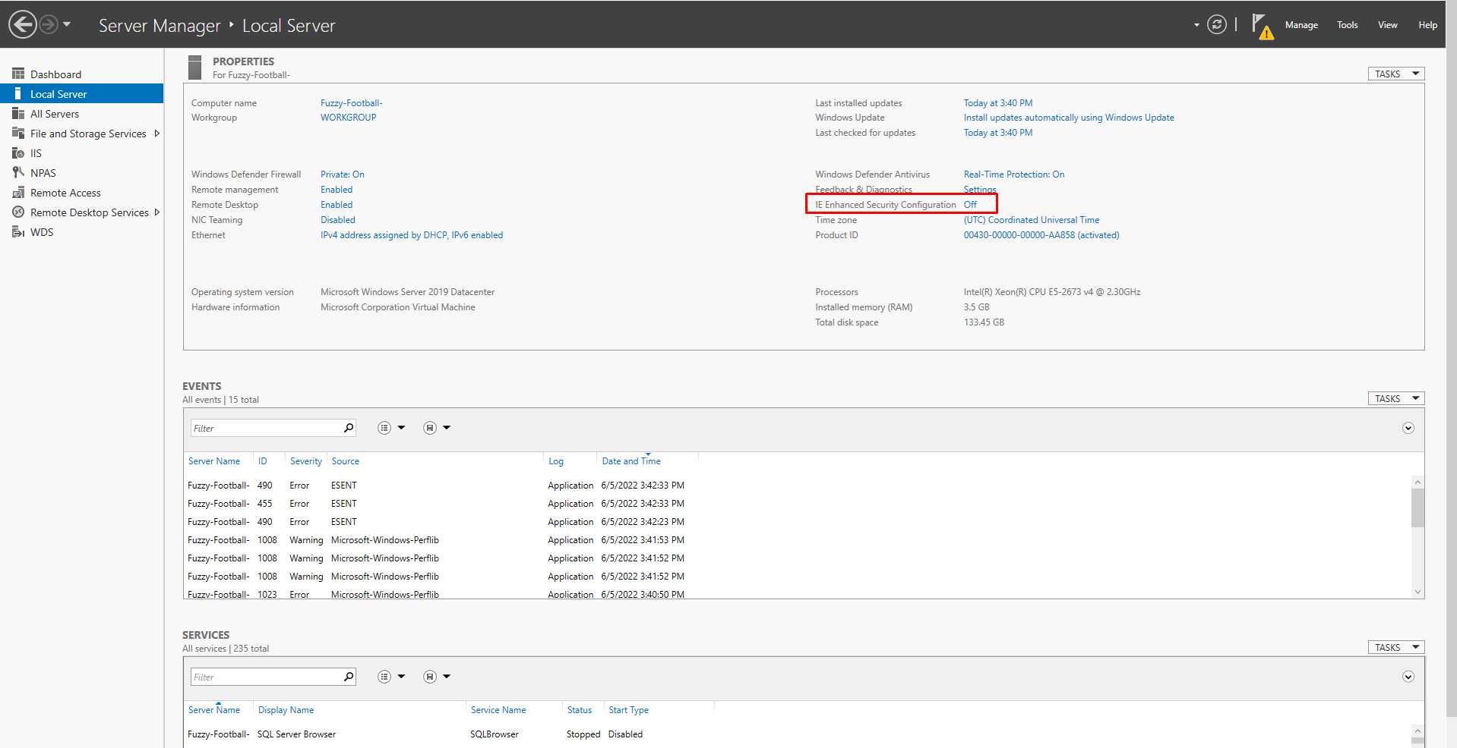

1. Dentro de la máquina virtual, abrir al explorador y descargar e instalar lo siguiente.

* <https://dotnet.microsoft.com/en-us/download>

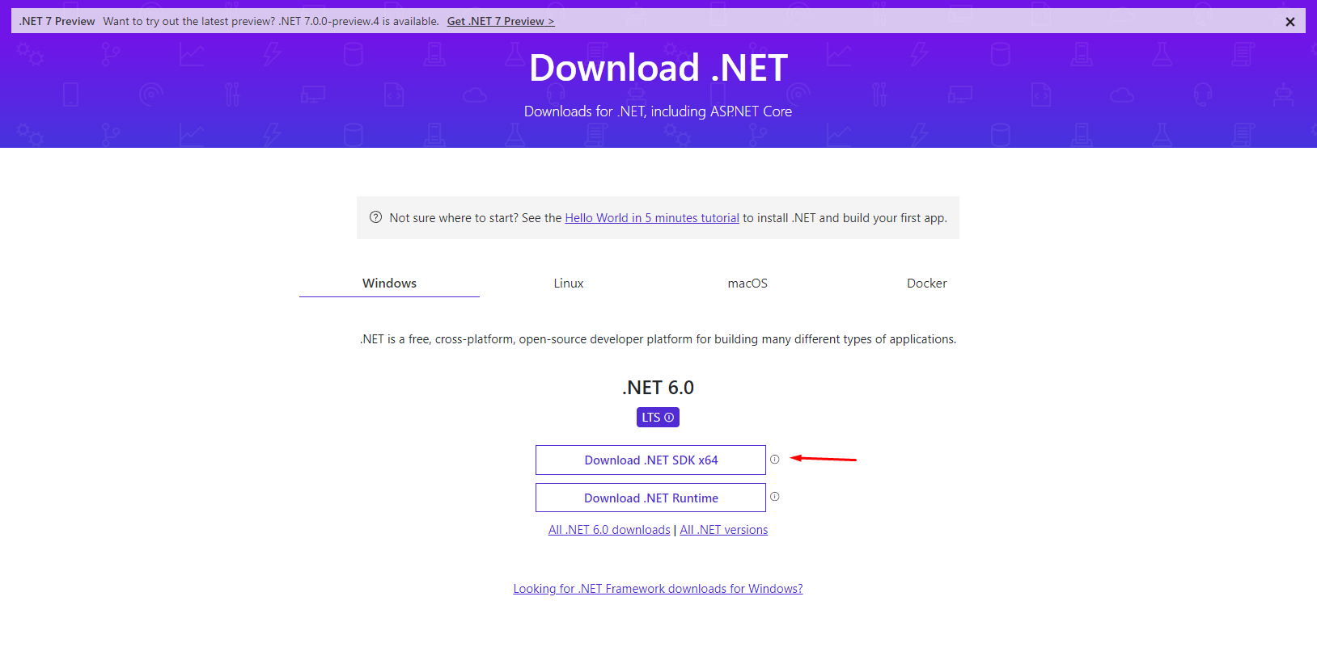

* <https://www.microsoft.com/en-us/download/details.aspx?id=43717>

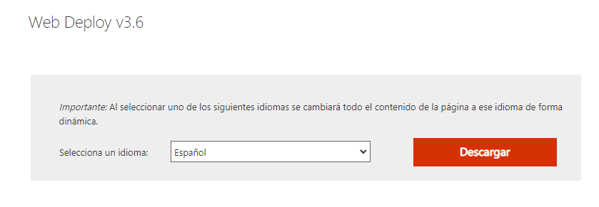

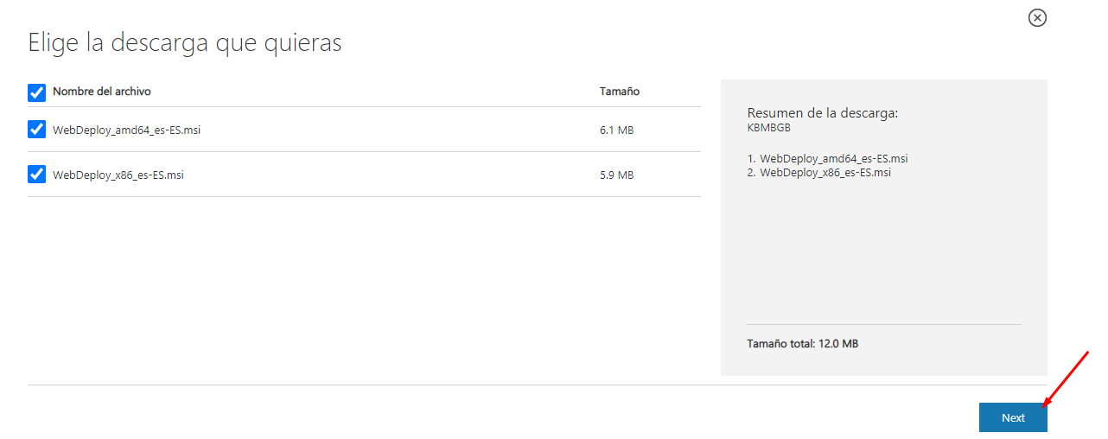

* En Web Deploy 3.6, se descargarán estos dos archivos. Elegir el que concuerde con la maquina virtual (x64 o x86).

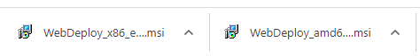

1. Ahora se procederá a descargar e instalar Matlab Runtime en la máquina virtual.

* <https://www.microsoft.com/en-us/download/details.aspx?id=43717>

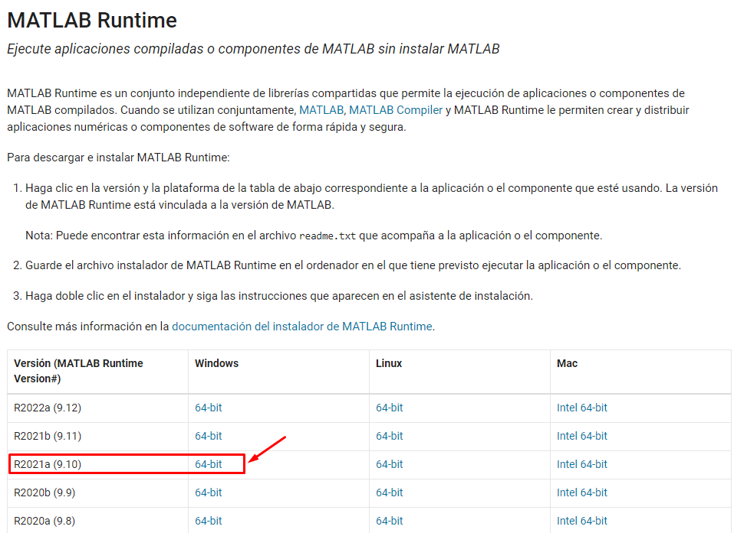

# **Configuración despliegue de Aplicativo Web**

1. En el visual estudio, se hace click derecho en el proyecto y “Publicar”

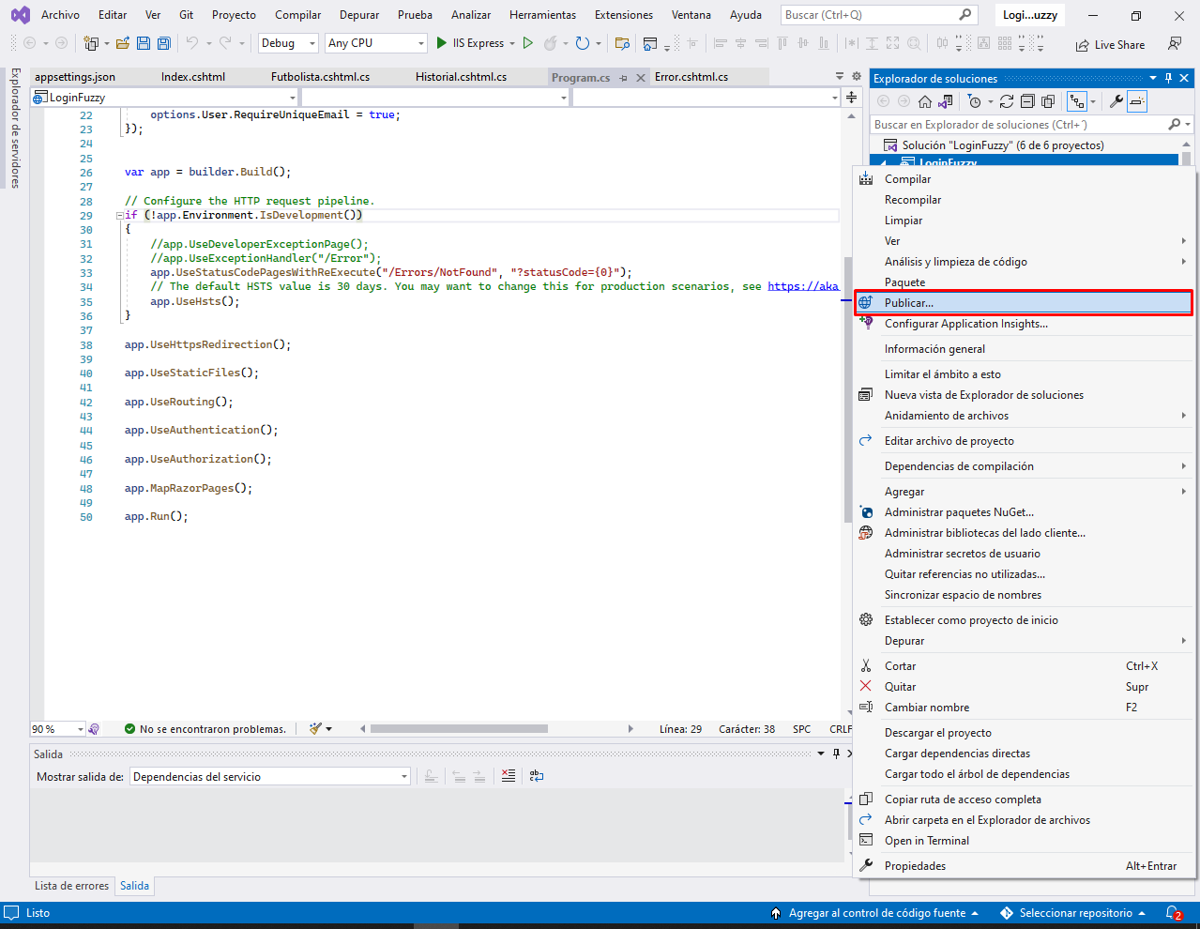

1. Elegir Azure y siguiente.

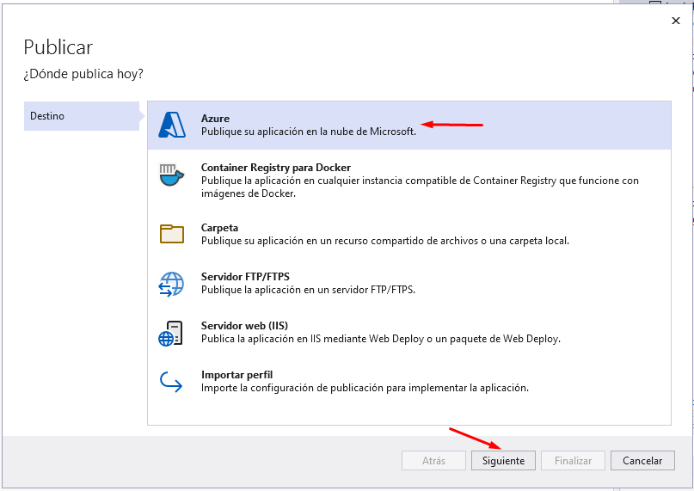

1. Elegir máquina virtual y siguiente

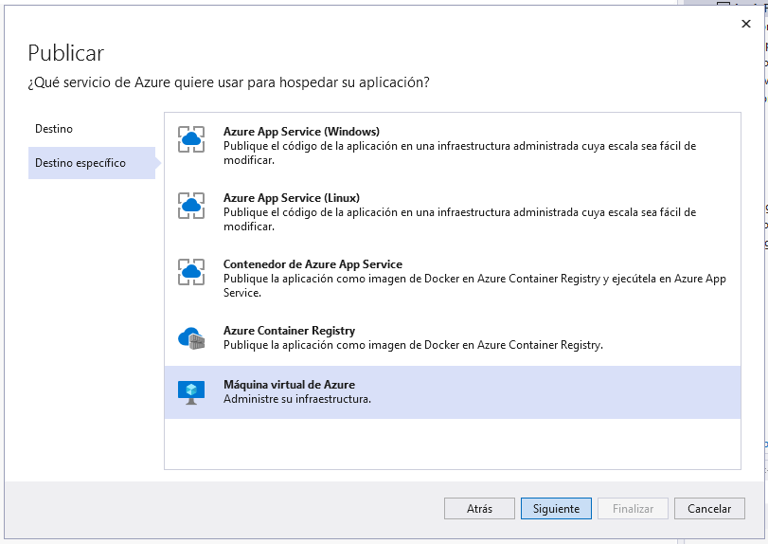

1. Se debe agregar la cuenta de azure.

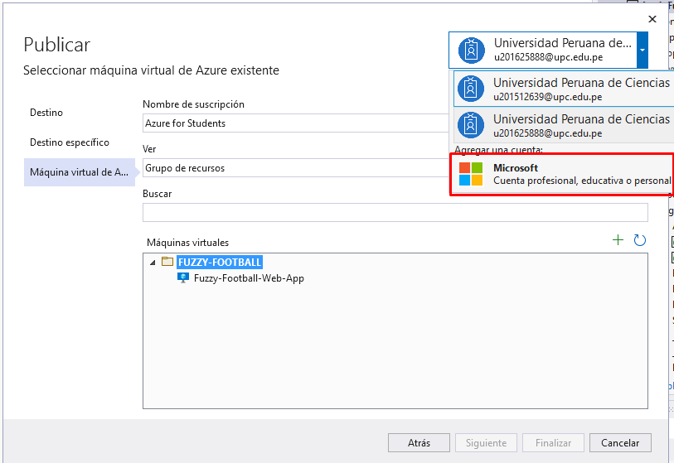

1. Una vez ya agregada, Se elige la máquina virtual en el grupo de recursos correcto y finalizar.

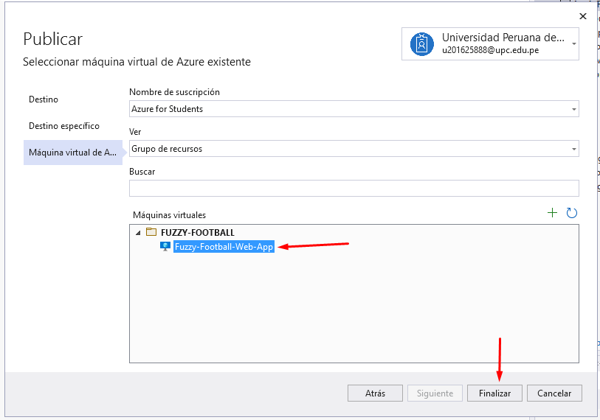

1. Las configuraciones de La publicación deben ser como la siguiente imagen mostrada y la validación de conexión correcta.

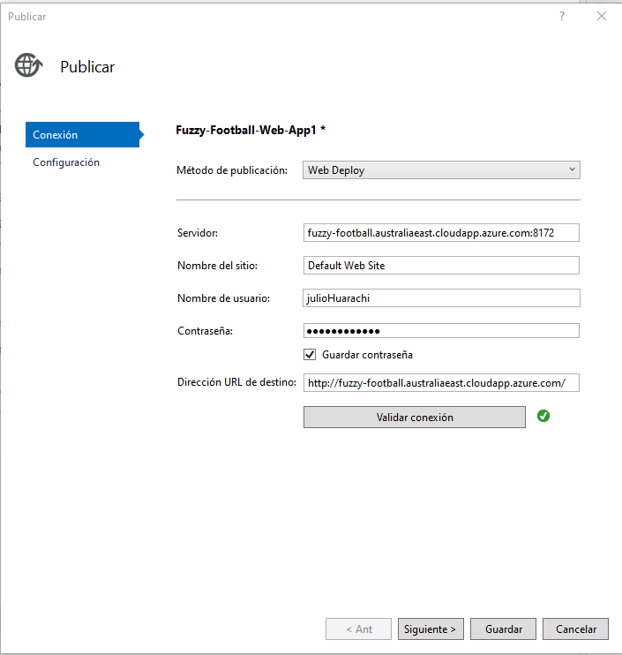

# **Creación de la Base de datos**

1. Seleccionar lo indicado en la página de azure.

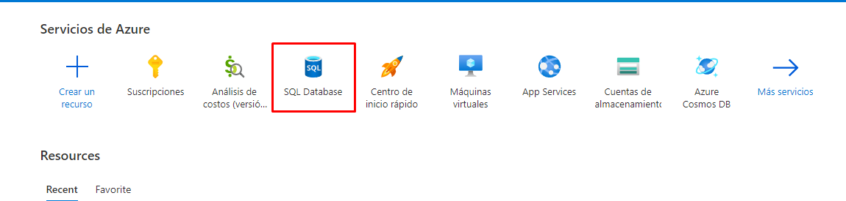

1. Dar click en Crear

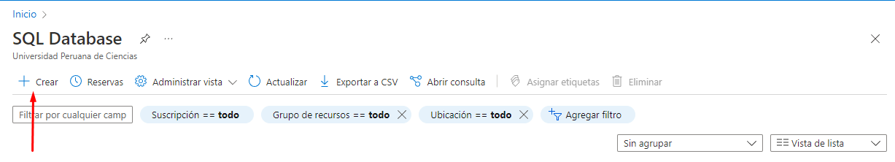

1. Elegir la suscripción y el grupo de Recursos en donde se creará la base de datos.

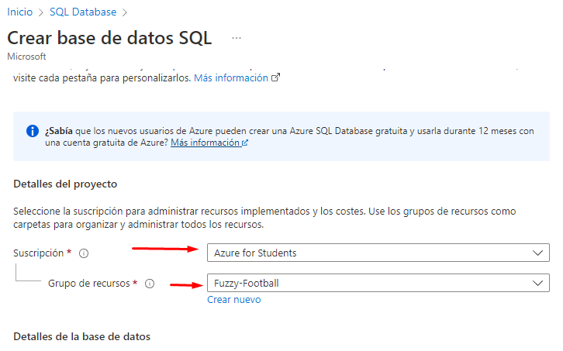

1. Introducir el nombre de la base de datos (AspNetAuth)

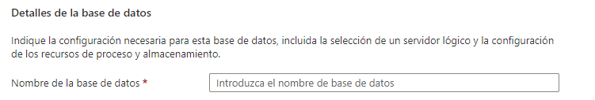

1. Se crear un lugar en donde se encontrará el servidor



1. Escribir:

* El nombre del servidor: fuzzy-football-server
* La ubicación: Australia East
* Nombre de inicio de Sesion: julioHuarachi
* Contraseña: abcdefg$1999

Finalmente, click en Aceptar

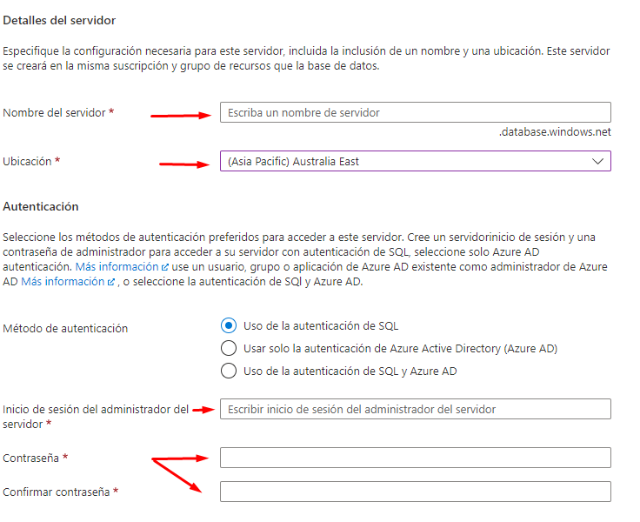



1. Se hace click en configurar base de datos

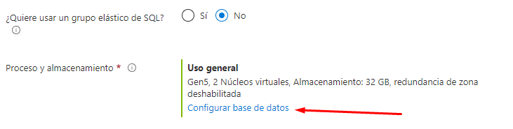

1. En el nivel de servidor se selecciona básico por motivos económicos y luego aplicar.

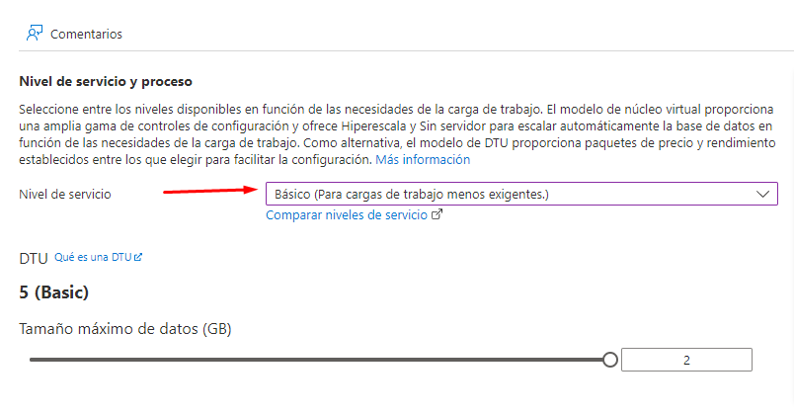



1. Se realizar click en Revisar y crear

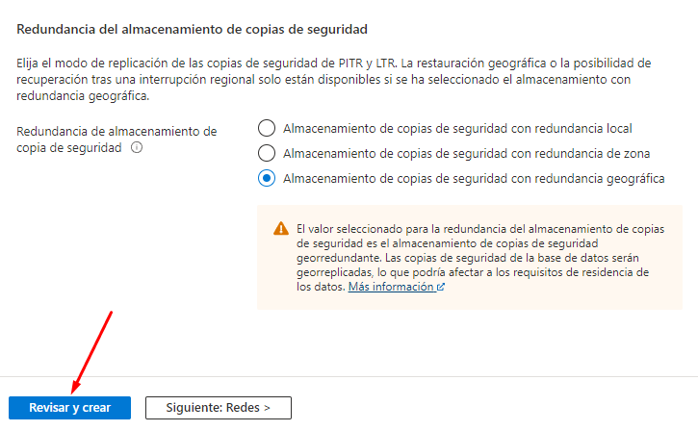

1. Se hace click en Crear

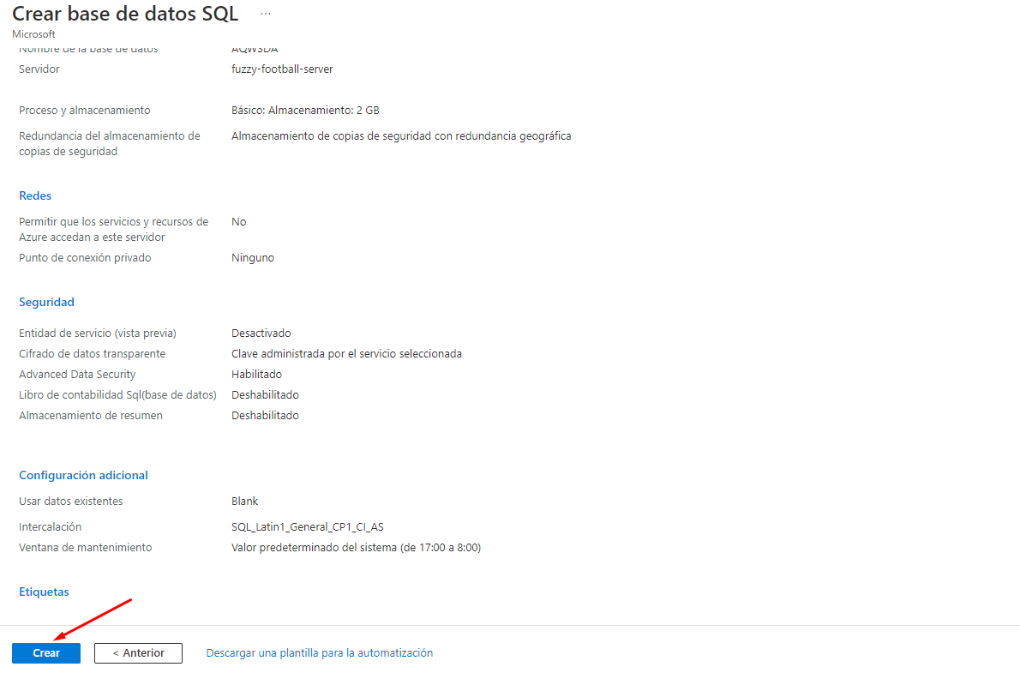

1. La base de datos es creada

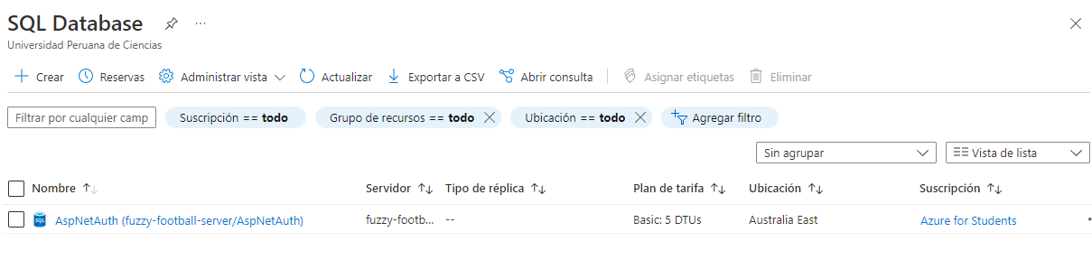

1. Copiar la cadena de conexión y reemplazar lo de amarillo con las credenciales indicada en el punto 6 de esta sección.

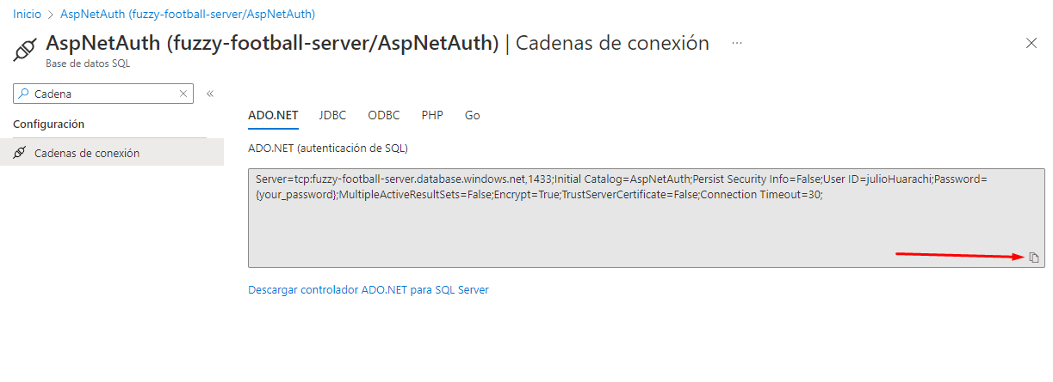

Server=tcp:fuzzy-football-server.database.windows.net,1433;Initial Catalog=AspNetAuth;Persist Security Info=False;User ID=julioHuarachi;Password={your_password};MultipleActiveResultSets=False;Encrypt=True;TrustServerCertificate=False;Connection Timeout=30;

**En este caso quedaría así:**

Server=tcp:fuzzy-football-server.database.windows.net,1433;Initial Catalog=AspNetAuth;Persist Security Info=False;User ID=julioHuarachi;Password= abcdefg$1999;MultipleActiveResultSets=False;Encrypt=True;TrustServerCertificate=False;Connection Timeout=30;

# **Conexión de la Base de datos y Despliegue de la aplicación**

1. Copiar la cadena de conexión en estas dos secciones y click en guardar.

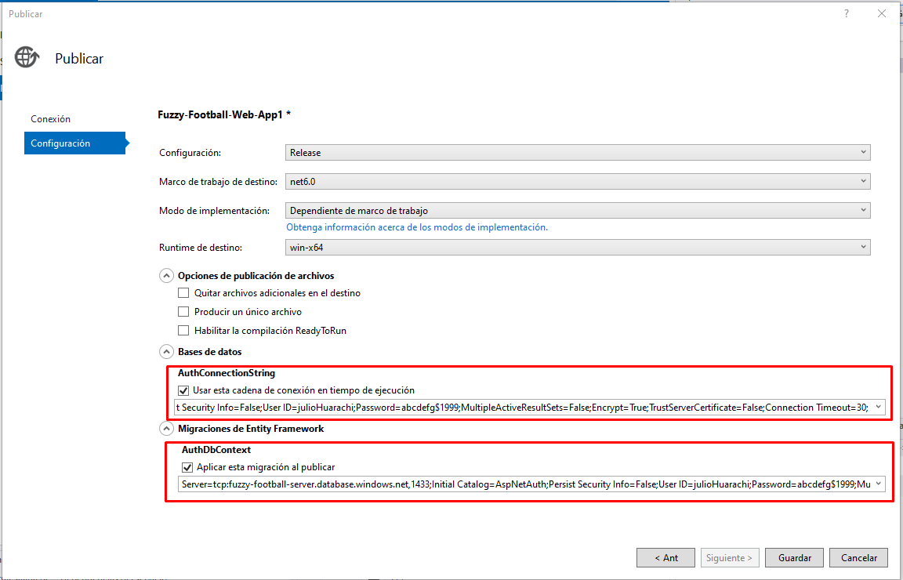

1. Hacer click en Publicar

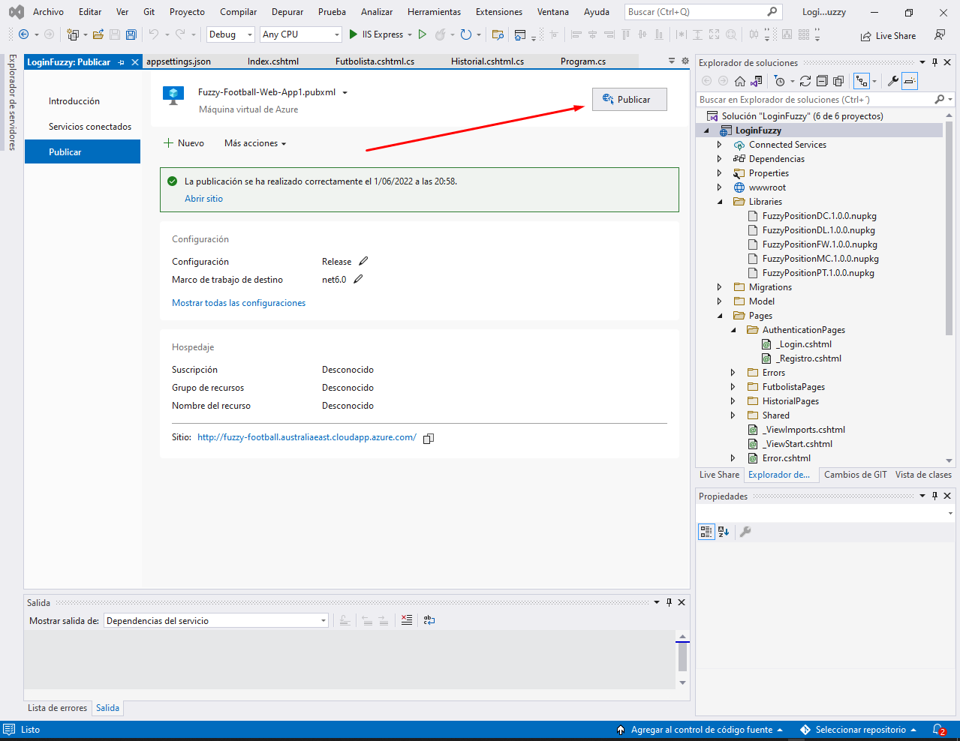

1. Se le pedirá las credenciales de la máquina virtual

* Usuario: julioHuarachi
* Contraseña: abcdefg$1999

1. Esperar a que termine la publicación.

# **Configuración de la Máquina Virtual (Después del despliegue)**

1. En la máquina virtual, se deberá ingresar a IIS Manager (Internet Information Services Manager) e ingresar a “Management Service”

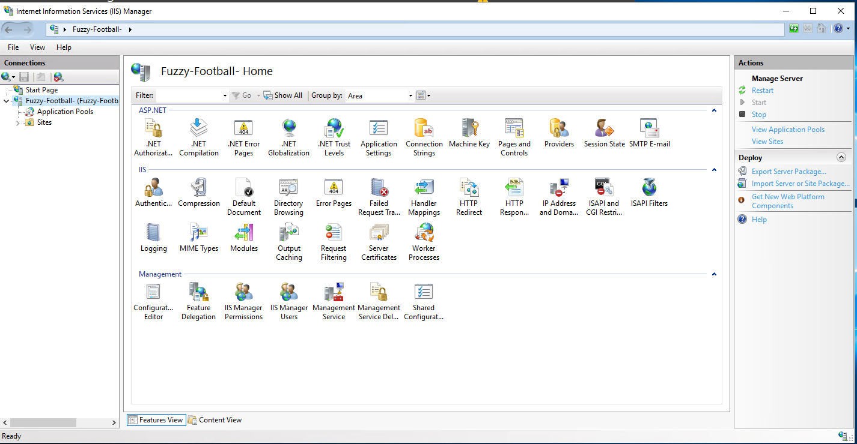

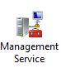

1. Se habilita el enable remote connection

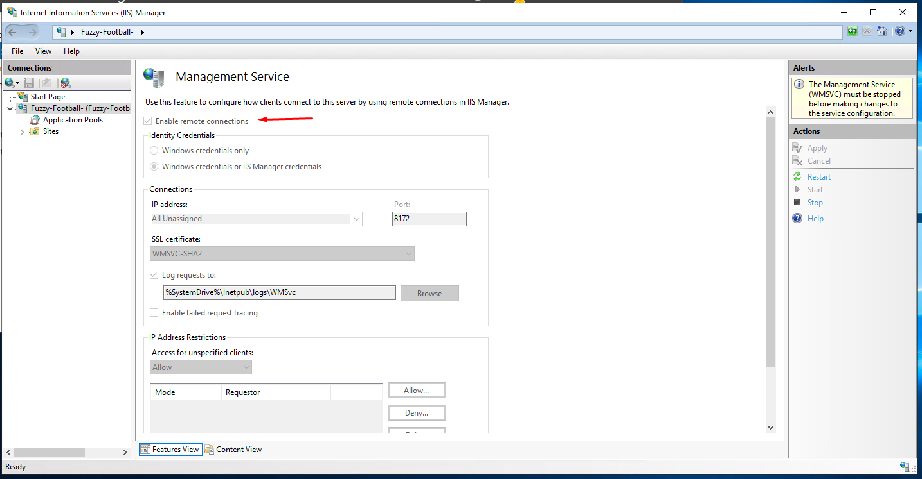

1. Ingresar a Azure y click en la máquina virtual

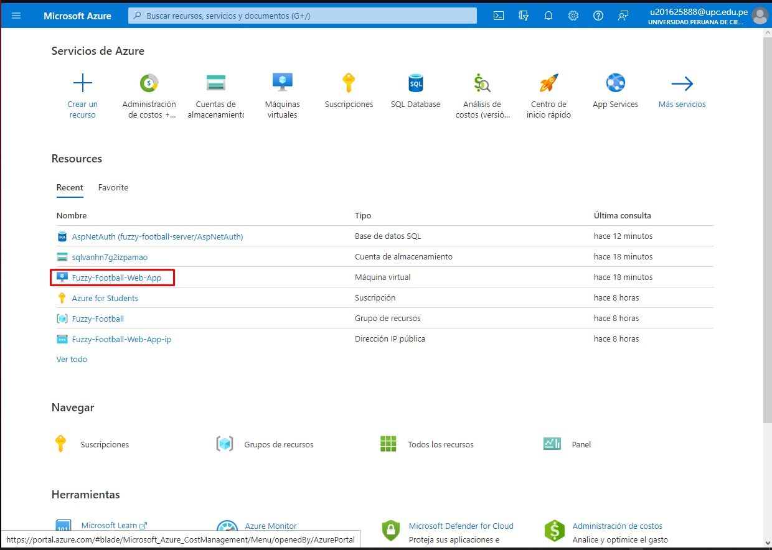

1. Ingresar a “Redes” y “Agregar regla de puerto de entrada”

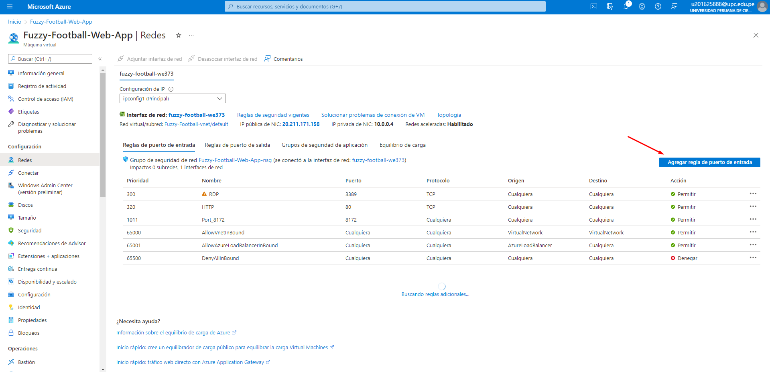

1. Completar todo como lo indicado en la parte derecha y “Aceptar”, Se evidencia ya la creación de regla de seguridad de entrada, por ello, el mensaje está en rojo.

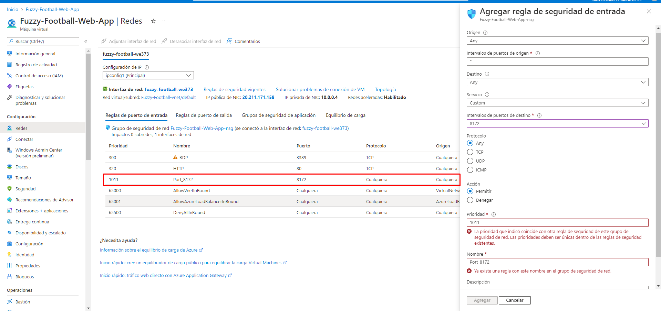

1. Clic en la dir. IP pública en la sección “Información general”

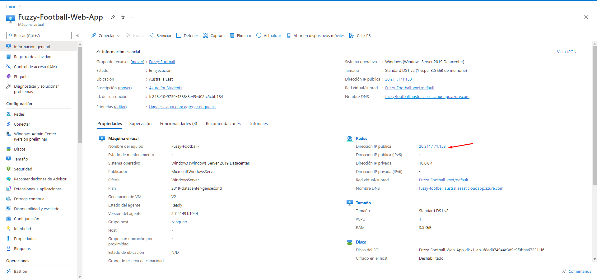

1. Completar como está indicado en la imagen, en caso no funcione el DNS ““fuzzy-football”, probar con “fuzzy-soccer

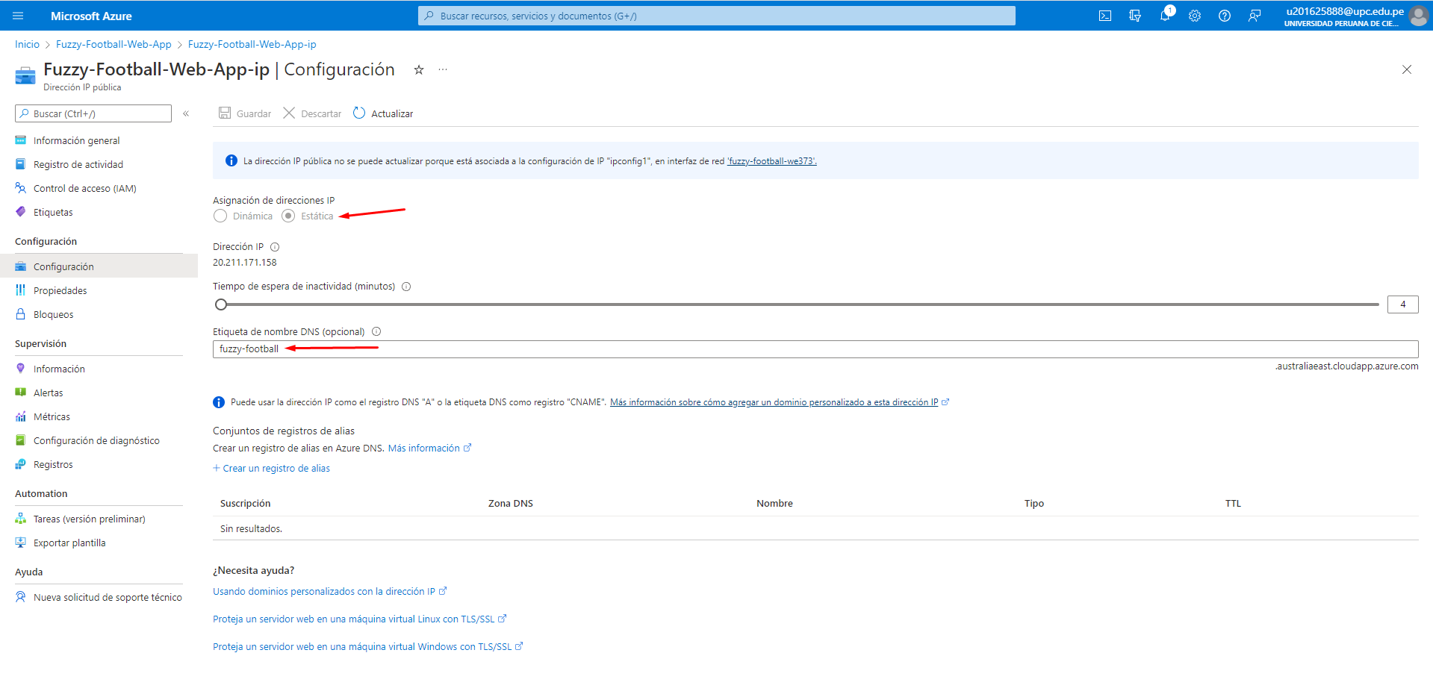

1. Para que la maquina virtual funcione debe de iniciarse. Tener en cuenta que se cobra el uso por hora. El inicio puede demorar 5 minutos.

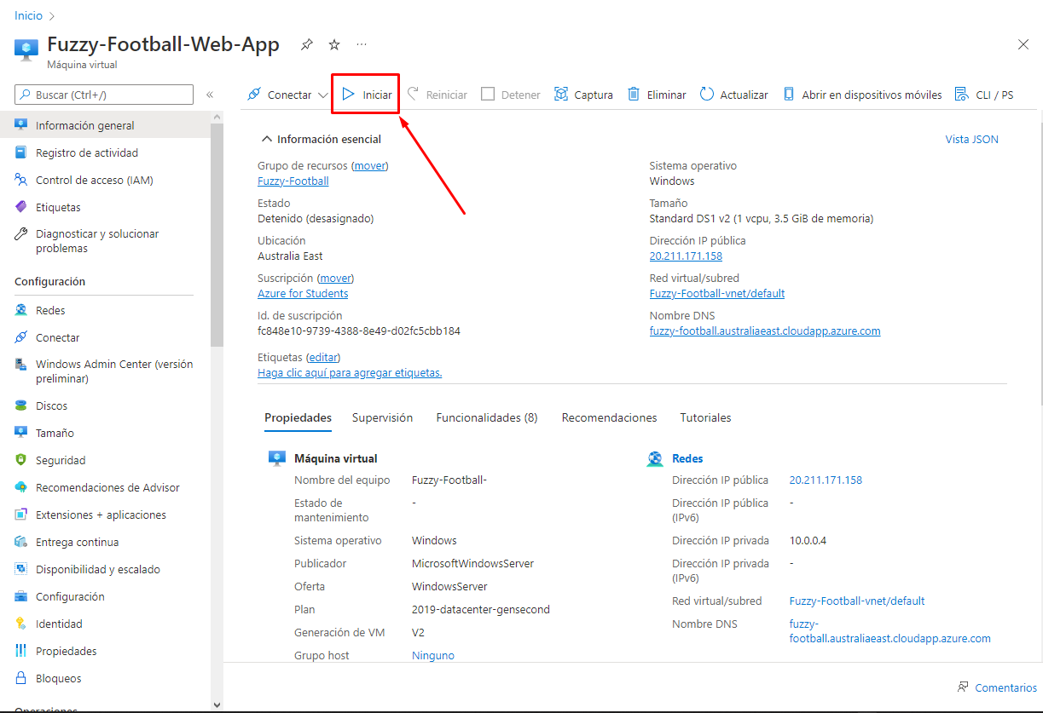

1. El link en donde se encontrará la aplicación aparecerá en la siguiente sección.

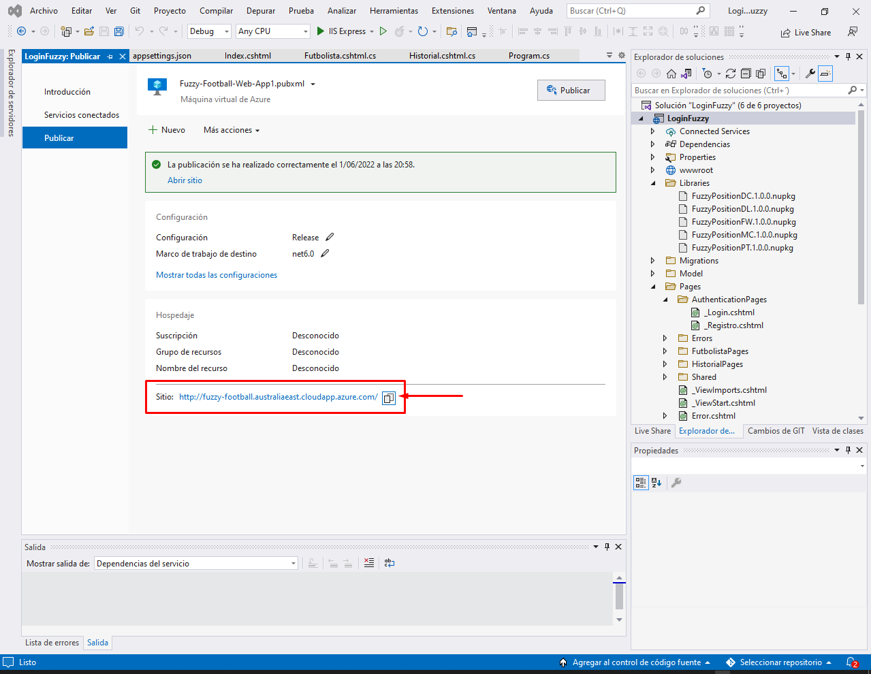

1. Se observa la aplicación desplegada. Gracias.

